
Moção Nº 173/2022

De Congratulações ao são-roquense Eduardo Martins Junior pelo destaque obtido na Festa do Peão de Araçariguama 2022.

Excelentíssimo Senhor Presidente,

O que representam 8 segundos? Para a grande maioria das pessoas, são segundos irrelevantes. Mas, graças a Eduardo Martins Junior, para nós são-roquenses, esse é tempo de nosso coração se encher de orgulho.
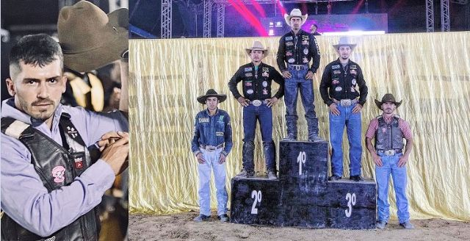
Foi graças a Eduardo também que nós sentimos na pele como esses 8 segundos - que é o tempo que o competidor de rodeio deve ficar em cima do touro - são extremamente longos e carregam muita história, muito treino e muita dedicação.
Eduardo Martins Junior é um munícipe de São Roque, de 24 anos, competidor de rodeio, mais precisamente da modalidade rodeio em touros, e vêm colecionando ótimos resultados dentro da arena.
O peão de nosso município já se consagrou tricampeão em São Roque, campeão em Porto Feliz e finalista em Elias Fausto, Araçariguama e Ibiúna, todos municípios paulistas.
E, recentemente, na Festa do Peão de Araçariguama 2022, Eduardo foi finalista e alcançou a 5ª colocação, atingindo a maior nota do evento: 88,50 pontos.
Sem dúvidas, para construir essa biografia, a dedicação deve ser enorme, mas ao conhecermos a história de Eduardo, percebemos que o empenho é muito maior do que imaginamos. Recentemente, só para termos uma ideia, o são-roquense, para poder fazer um curso com Guilherme Marchi – campeão mundial de montaria em touros, viajou 230 km de bicicleta.
Para nós são-roquenses é um orgulho enorme vermos um jovem tão talentoso e determinado representando nosso município nos rodeios pelo Brasil, levando adiante não só o nome de nossa cidade, mas também a nossa tradição.
Não faltam formas para homenagearmos Eduardo Martins Junior, mas sem dúvidas a que melhor expressa nosso sentimento por este é através de um bom e velho verso de rodeio:

Rodeio é lugar de coragem
Rodeio é lugar de emoção
Se Eduardo Martins está na arena
Bate forte nosso coração

Ante o exposto, Diego Gouveia da Costa, Vereador da Câmara Municipal da Estância Turística de São Roque, REQUER ao Egrégio Plenário que faça constar, na Ata da presente Sessão, Moção de Congratulações ao são-roquense Eduardo Martins Junior pelo destaque obtido na Festa do Peão de Araçariguama 2022.

Que da presente seja dada ciência a Eduardo Martins Junior.

Sala das Sessões “Dr. Júlio Arantes de Freitas”, 12 de maio de 2022.

Diego Gouveia da Costa
(Diego Costa)
Vereador

PROTOCOLO Nº CETSR 12/05/2022 - 09:03 6256/2022/CD

